# 使用Node Exporter采集主机数据

## 1.安装Node Exporter

在Prometheus的架构设计中，Prometheus Server并不直接服务监控特定的目标，其主要任务负责数据的收集，存储并且对外提供数据查询支持。因此为了能够能够监控到某些东西，如主机的CPU使用率，我们需要使用到Exporter。Prometheus周期性的从Exporter暴露的HTTP服务地址（通常是/metrics）拉取监控样本数据。

这里为了能够采集到主机的运行指标如CPU, 内存，磁盘等信息。我们可以使用[Node Exporter](https://github.com/prometheus/node_exporter)。

Node Exporter同样采用Golang编写，并且不存在任何的第三方依赖，只需要下载，解压即可运行。可以从<https://prometheus.io/download/>获取最新的node exporter版本的二进制包。

wget https://github.com/prometheus/node_exporter/releases/download/v1.7.0/node_exporter-1.7.0.linux-amd64.tar.gz

也可以使用docker安装

docker run -d -p 9100:9100 prom/node-exporter

访问<http://localhost:9100/>可以看到以下页面：

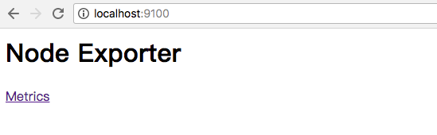

Node Exporter页面

**初始Node Exporter监控指标**

访问<http://localhost:9100/metrics>，可以看到当前node exporter获取到的当前主机的所有监控数据，如下所示

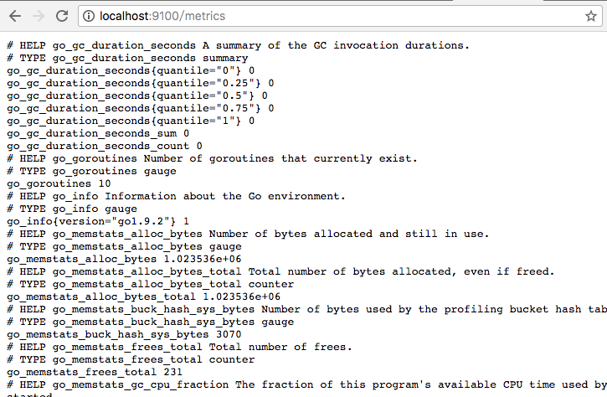

每一个监控指标之前都会有一段类似于如下形式的信息：

# HELP node_cpu Seconds the cpus spent in each mode.  
# TYPE node_cpu counter  
node_cpu{cpu="cpu0",mode="idle"} 362812.7890625  
# HELP node_load1 1m load average.  
# TYPE node_load1 gauge  
node_load1 3.0703125

其中HELP用于解释当前指标的含义，TYPE则说明当前指标的数据类型。在上面的例子中node_cpu的注释表明当前指标是cpu0上idle进程占用CPU的总时间，CPU占用时间是一个只增不减的度量指标，从类型中也可以看出node_cpu的数据类型是计数器(counter)，与该指标的实际含义一致。又例如node_load1该指标反映了当前主机在最近一分钟以内的负载情况，系统的负载情况会随系统资源的使用而变化，因此node_load1反映的是当前状态，数据可能增加也可能减少，从注释中可以看出当前指标类型为仪表盘(gauge)，与指标反映的实际含义一致。

除了这些以外，在当前页面中根据物理主机系统的不同，你还可能看到如下监控指标：

* node_boot_time：系统启动时间

* node_cpu：系统CPU使用量

* nodedisk*：磁盘IO

* nodefilesystem*：文件系统用量

* node_load1：系统负载

* nodememeory*：内存使用量

* nodenetwork*：网络带宽

* node_time：当前系统时间

* go_*：node exporter中go相关指标

* process_*：node exporter自身进程相关运行指标

## 2.从Node Exporter收集监控数据

为了能够让Prometheus Server能够从当前node exporter获取到监控数据，这里需要修改Prometheus配置文件。编辑prometheus.yml并在scrape_configs节点下添加以下内容:

scrape_configs:  
 - job_name: 'prometheus'  
 static_configs:  
 - targets: ['localhost:9090']  
 # 采集node exporter监控数据  
 - job_name: 'node'  
 static_configs:  
 - targets: ['localhost:9100']

**重新启动Prometheus Server**

访问<http://localhost:9090>，进入到Prometheus Server。如果输入“up”并且点击执行按钮以后，可以看到如下结果：

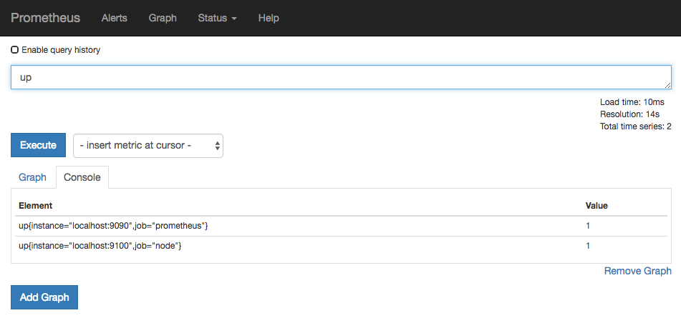

如果Prometheus能够正常从node exporter获取数据，则会看到以下结果：

up{instance="localhost:9090",job="prometheus"} 1   
up{instance="localhost:9100",job="node"} 1

其中“1”表示正常，反之“0”则为异常。